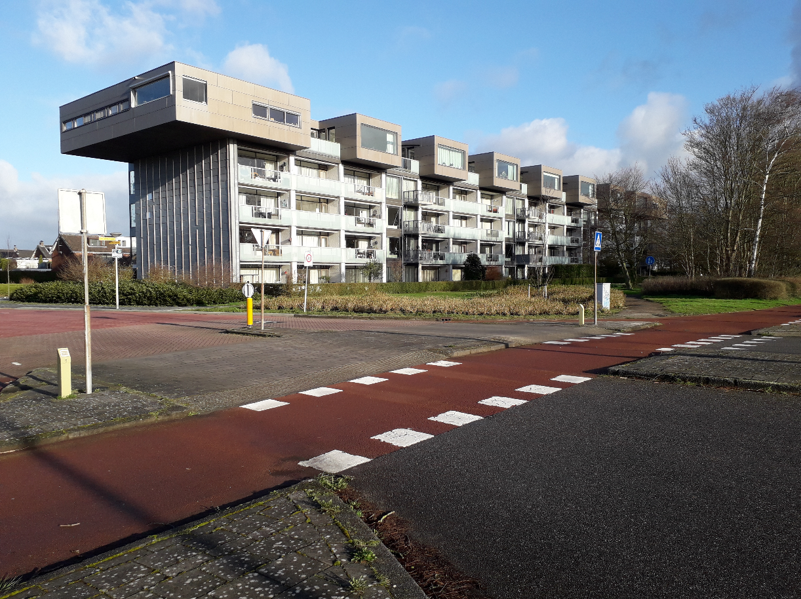

**Informatiebulletin maart 2020**

**Bewoners Offenbachflat: uitkomsten buurtwoononderzoek**



**Presentatie buurtwoononderzoek: dertig flatbewoners**

Zo’n dertig flatbewoners woonden op 3 maart de presentatie bij in Het Trefpunt van de Offenbachflat over de uitkomsten van het onlangs gehouden buurtwoononderzoek in de flat. Het onderzoek werd gehouden door Welzijn Castricum in samenwerking met het Activiteitenteam van de flat.

Doel van het onderzoek was meer zicht te krijgen op woonwensen en knelpunten die de flatbewoners ervaren over de onderwerpen: tevredenheid met de woonomgeving, voorzieningen, betrokkenheid en hulp in de flat en de deelname en wensen voor activiteiten in de Offenbachflat en in Castricum. In totaal hebben 36 bewoners van de 55 woningen een vragenlijst ingevuld. Tijdens de bespreking in Het Trefpunt werden alle onderwerpen doorgenomen en mondeling aangevuld.

**Leeftijd, woonomgeving, bestrating, brievenbus en openbaar vervoer**

De leeftijd van de deelnemers die aan het onderzoek deelnamen ziet er als volgt uit: 2 bewoners tussen 60-70, 17 bewoners tussen 70-80, 14 bewoners tussen 80-90 en 3 bewoners tussen 90-100 jaar. Gemiddeld wonen de 36 bewoners 9,8 jaar in de flat.

Eén van de uitkomsten uit het onderzoek is dat de woonomgeving door het grootste deel van de deelnemers: 27 mensen, als prettig ervaren wordt. Een aantal bewoners merkt wel op dat de bestrating voor de flat verbetering behoeft door verzakkingen. Wensen zijn dat auto’s schuin kunnen parkeren bij de flat voor meer ruimte en minder schade en dat de snelheid van te hard langsrijdende auto’s afgeremd zou moeten worden, mogelijk met meer verkeersdrempels.

Ook wordt vaak gemeld: de behoefte aan een brievenbus nabij de flat. Twee brievenbussen zijn weggehaald. Het lopen naar de dichtsbijzijnde brievenbus is voor veel oudere bewoners te ver. Dat geldt ook voor de bereikbaarheid van winkels. Daarnaast vindt een aantal mensen de verarming van de dienstregeling Castricum-Egmond lastig, omdat daardoor de mobiliteit (en het bereik van het strand) verminderd is.

Geklaagd wordt door bewoners over het toenemende verkeerslawaai op de Soomerwegh en de geluidshinder van vliegtuigen. Een aantal bewoners wordt in het weekend opgeschrikt door harde geluiden (gillen, schreeuwen) van jongeren op weg naar het centrum.

In het onderzoek geven 32 bewoners aan zich (sociaal) veilig te voelen in de buurt.

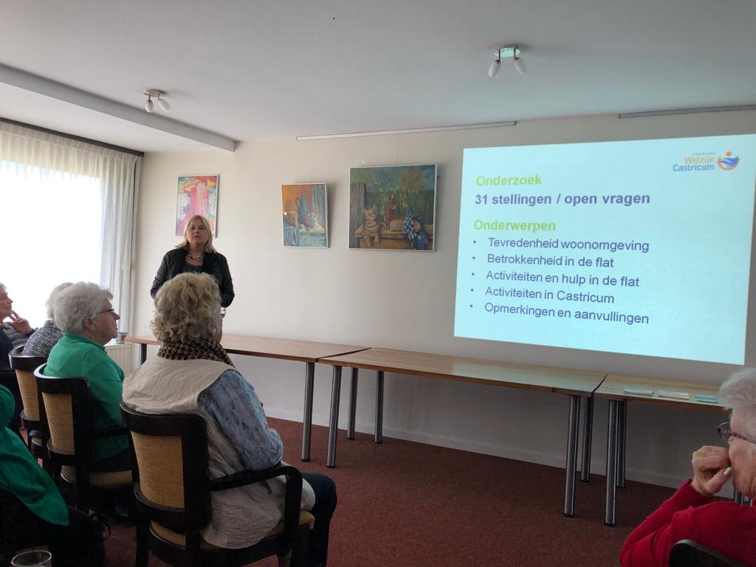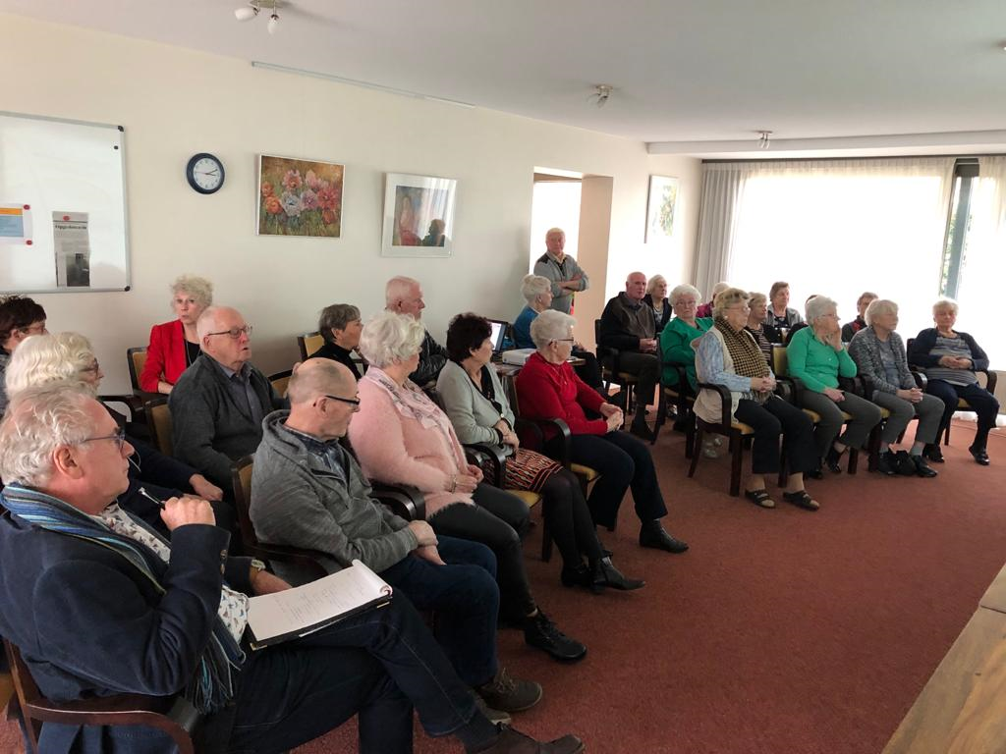

**Woningen Offenbachflat**

Hoewel het buurtwoononderzoek zich niet op de flatwoningen richtte, wordt in de ingevulde vragenlijsten en in de bespreking van de uitkomsten vaak melding gemaakt van de lift die storingsgevoelig is en bewoners regelmatig beperkt in het naar buiten gaan. Een andere melding betreft de schuifpui naar het balkon in de flat van enkele bewoners. Deze kan al enige jaren niet geopend worden. Het genot van het balkon is er bij mooi weer niet en bij brand kunnen deze bewoners niet het balkon opgaan.

**Contacten, activiteiten en hulp in de flat**

In het onderzoek geven 32 mensen aan zich thuis en prettig te voelen in de flat en 29 mensen beoordelen het contact met flatbewoners als goed. Vier bewoners willen meer mensen leren kennen in en buiten de flat en 5 mensen ervaren eenzaamheidsgevoelens.

Van de respondenten nemen 22 mensen deel aan activiteiten in de flat. In de praktijk bezoeken gemiddeld 27 deelnemers de wekelijkse koffieochtenden en andere activiteiten van het Activiteitenteam. Belemmeringen op fysiek, psychisch of ander terrein om deel te nemen aan activiteiten, ervaren 6 mensen. Voorts zijn wensen geïnventariseerd voor nieuwe activiteiten. Een prachtige uitkomst van het onderzoek is dat 18 bewoners aangeven elkaar te helpen in de flat wanneer dat nodig is. Los van dit aantal bieden 5 mensen aan met vervoer of te voet bewoners te willen ondersteunen om naar activiteiten buiten de flat te gaan. Een andere bevinding uit het onderzoek is dat de ondersteunende diensten en ontmoetingsactiviteiten van Welzijn Castricum goed bekend zijn bij de bewoners van de Offenbachflat. Twintig respondenten zijn op de hoogte van de ondersteuningsmogelijkheden van het Sociaal Team.

**Hoe verder**

Welzijn Castricum gaat met u, de bewoners van de Offenbachflat die toestemming hebben gegeven om contact op te nemen, in gesprek om wensen en hiaten op te pakken en biedt ondersteuning aan mensen die hun contacten uit willen breiden.

Daarnaast gaat Welzijn Castricum, samen met een groep bewoners uit de flat, in overleg met partijen die een rol kunnen spelen in de realisatie van de wensen die naar voren zijn gekomen.

***Voor vragen over het buurtwoononderzoek of de buurt kan contact opgenomen worden met: Irene Zijlstra van Welzijn Castricum, Geesterduinweg 5 in Castricum.***

***Telefoon: 0251 656562 Mail:*** [***info@welzijncastricum.nl***](mailto:info@welzijncastricum.nl)

**Flatcontactpersonen Offenbachflat**

**Ans Brouwer, flatnummer 73**

**Aad du Cloo, flatnummer 19**

**Voor meer informatie over:**

**- praktische ondersteuning   
 - contacten uitbreiden**

**- vragen/suggesties voor de flat en de buurt**